**Применение термокондуктометрических датчиков для обнаружения водорода в воздухе**

***Ельянов А.Е., Бочарников В.М., Володин В.В., Голуб В.В., Денцель Н.К.***

Аспирант

Объединенный институт высоких температур РАН, Москва, Россия

E–mail: elyanov14@physics.msu.ru

В лабораторных исследованиях смешения газов и для контроля атмосферы на промышленных и энергетических объектах часто требуется быстрое детектирование возникающих газовых потоков и определение их состава. Среди современных быстродействующих датчиков газа известны электрохимические, инфракрасные, акустические и термокондуктометрические. Измерение концентрации водорода в смеси с воздухом в пределах от 0 до 100 об.% в настоящее время возможно только с использованием термокондуктометрических датчиков. Однако, исходя из принципа их действия, они обладают низкой селективностью, а также, на показания влияют скорость потока и давление тестируемого газа. В большинстве научных работ термокондуктометрические датчики применяются для измерения малых объемных концентраций водорода. Например, в статье [1] представлены результаты тестирования PdAu датчиков для измерения концентрации водорода до 3 об.%. В работе [2] авторы исследовали влияние обработки подложки из TiO2-нанотрубок с электродами, выполненными из платины, палладия, золота или серебра, для измерения концентраций водорода до 5 об.%. В работе [3] с использованием платиновых нагревателя и термометра показана возможность измерения концентраций метана в диапазоне от 0 до 100 об.%. В обзоре [4] обобщены исследования термокондуктометрических датчиков на основе линейных наноструктур и представлены пределы измерения, обычно до 1000 ppm, и времена отклика в единицы секунд. В настоящей работе рассматривается возможность использования термокондуктометрических датчиков для одновременного измерения скорости потока и концентрации водорода в движущейся смеси.

Для получения информации о скорости потока и содержании водорода в газовой смеси использовались сборки, каждая из которых содержала по 2 датчика IST FS7: открытый, расположенный вдоль потока газа и закрытый проницаемым колпачком, расположенный перпендикулярно потоку (Рисунок 1).

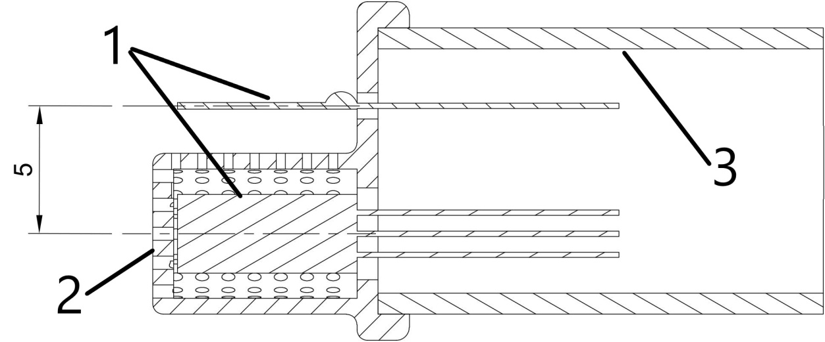

Рисунок 1. Схема сборки из двух датчиков: 1 – датчики IST FS7, 2 – проницаемые колпачок, 3 – корпус сборки

На рисунке 2 показан график скорости потока газа и объемной концентрации водорода в смеси в процессе наполнения емкости объемом 40 литров до абсолютного давления 3 атм. Емкость наполнялась водородом и воздухом последовательно. Сначала, вакуумированная до абсолютного давления 10 Па емкость, была наполнена водородом, до давления 1.2 атм, соответствующего 40 об.% смеси с воздухом при абсолютном давлении 3 атм. Затем при помощи цифрового расходомера Bronkhorst F201A/V емкость была заполнена недостающими 72 литрами воздуха с расходом 5 л/мин. На графике (Рисунок 2) момент окончания наполнения показан вертикальной линией. Установившееся значение концентрации соответствует значению, описанному в экспериментальной процедуре наполнения емкости. Потоки газа успокаиваются через 13 минут после окончания наполнения емкости.

Рисунок 2 График скорости газов и объемной концентрации водорода в водородно-воздушной смеси

В работе предложена схема включения двух термокондуктометрических датчиков для одновременного измерения скорости и концентрации водорода в потоке. Были проведены градуировочные эксперименты в диапазоне концентраций водорода от 0 до 100 об.% и скоростей от 0 до 1.84 м/с, а также проведены эксперименты по определению влияния давления газа от 0.1 до 6 атм (абсолютных) на величину сигнала. Построены эмпирические зависимости скорости потока и концентрации водорода при известном давлении. В качестве результата показано, что сборки из термокондуктометрических датчиков могут быть использованы для обнаружения выбросов водорода.

Работа выполнена при поддержке Российского научного фонда, грант №. 23-29-00267.

**Литература**

1. Occelli C., Fiorido T., Perrin-Pellegrino C., Seguin J.-L. Sensors for anaerobic hydrogen measurement: A comparative study between a resistive PdAu based sensor and a commercial thermal conductivity sensor // International Journal of Hydrogen Energy. – 2023. – Vol. 46. – P. 17729–17741.
2. Tasyurek L.B., Isik E., Isik I., Kilinc N. Enhancing the performance of TiO2 nanotube-based hydrogen sensors through crystal structure and metal electrode // International Journal of Hydrogen Energy. – 2024. – Vol. 54. – P. 678–690.
3. Vasiliev A., Shakhnovich I., Samotaev N., et al. Intellectual thermoconductometric unit based on aerosol printed ceramic MEMS sensor for the measurement of natural gas composition // Proceedings. – 2018. – Vol. 2. – P. 736.
4. Sangchap M., Hashtroudi H., Thathsara T., et al. Exploring the promise of one-dimensional nanostructures: A review of hydrogen gas sensors // International Journal of Hydrogen Energy. – 2024. – Vol. 50 A.– P. 1443–1457.